SEMANA DAS VOCAÇÕES 2026

EXPOSIÇÃO E ADORAÇÃO DO SANTÍSSIMO SACRAMENTO
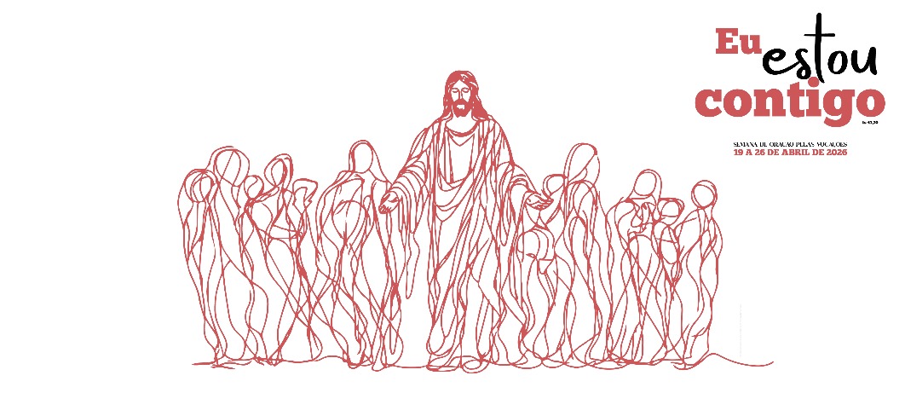
- Aquele que preside (ou animador) vai ao sacrário, traz o vaso (píxide) com a hóstia, coloca-a na luneta da custódia, que está sobre o altar.
- Aquele que preside (ou outro ministro / animador) repõe o vaso no sacrário e todos se ajoelham diante do Santíssimo Sacramento.
- Procede-se à incensação (feita por aquele que preside à oração ou por outro ministro ou animador), com três ductos do turíbulo, sendo que o ducto é cada uma das oscilações que se imprimem ao turíbulo, para diante e para trás.
- Um cântico ou oração acompanha a incensação: Meu Deus, eu creio, adoro, espero e amo-Vos. Peço-Vos perdão para os que não creem, não adoram, não esperam e não Vos amam.

Animador/a: Graças e louvores se deem a todo o momento!...
Todos: Ao Santíssimo e Diviníssimo Sacramento.
Animador/a: Graças e louvores se deem a todo o momento!...
Todos: Ao Santíssimo e Diviníssimo Sacramento
Animador/a: Graças e louvores se deem a todo o momento!...
Todos: Ao Santíssimo e Diviníssimo Sacramento
Silêncio

Introdução
Animador/a: Irmãos e irmãs: estamos diante do Senhor, que nos conhece no mais íntimo de nós mesmos, e que nós somos chamados a conhecer cada vez mais profundamente. Estamos a viver a 63.ª (sexagésima terceira) Semana de oração pelas vocações. O Santo Padre Leão XIV desafia-nos, na sua Mensagem, à descoberta interior do dom de Deus, que é a vocação. A dada altura da sua Mensagem diz o Papa Leão XIV: “Parai, escutai, confiai: deste modo, o dom da vossa vocação amadurecerá, far-vos-á felizes e dará abundantes frutos para a Igreja e para o mundo”.

Correspondendo a este desafio, diante de Jesus presente na Eucaristia, fonte de toda a vocação, deixemo-nos olhar por Ele. Entremos no silêncio do coração e, como nos pede o Papa Leão XIV, paremos, escutemos e confiemos.

Silêncio absoluto. Pode ouvir-se apenas um som muito suave de fundo.

Cântico eucarístico ou vocacional

Primeiro momento de silêncio - PARAR
Leitura meditativa (animador/a lê pausadamente):

Paremos. Escutemos e confiemos. Neste primeiro momento, paremos. Diz-nos o Papa: “Parai, portanto, em adoração eucarística, meditai assiduamente a Palavra de Deus para a viverdes todos os dias, participai ativa e plenamente na vida sacramental e eclesial”. Fixemos os olhos em Jesus, que nos olha. Paremos, diante d’Ele. “Desta forma conheceremos o Senhor e, na intimidade própria da amizade, descobriremos como doar-nos no caminho do matrimónio ou do sacerdócio, ou do diaconado permanente, ou na vida consagrada, religiosa ou secular: cada vocação é um dom imenso para a Igreja e para quem a acolhe com alegria”.

Cântico eucarístico ou vocacional

Segundo momento de silêncio - ESCUTAR

Paremos. Escutemos e confiemos. Neste segundo momento, escutemos. A relação com Deus constrói-se na oração e no silêncio e, se cultivada, abre-nos à possibilidade de acolher e viver o dom da vocação, que nunca é uma imposição ou um esquema pré-estabelecido ao qual se deve simplesmente aderir, mas um projeto de amor e felicidade. É a partir do cuidado da interioridade que se deve urgentemente recomeçar na pastoral vocacional e no compromisso sempre novo da evangelização. Neste espírito, convido todos a empenharem-se cada vez mais em criar ambientes favoráveis para que este dom possa ser acolhido, alimentado, protegido e acompanhado, a fim de dar fruto abundante.
Somente se os nossos ambientes brilharem pela fé viva, pela oração constante e pelo acompanhamento fraterno, o apelo de Deus poderá florescer e amadurecer, tornando-se caminho de felicidade e salvação para cada um e para o mundo. Conclui o Papa a sua Mensagem para o Dia Mundial das Vocações, com este voto_ “Que a Virgem Maria, modelo de acolhimento interior do dom divino e mestra da escuta orante, nos acompanhe sempre”, guiando os nossos olhos para Jesus! Escutemo-lo. pois. Ele quer falar-nos do coração ao coração.

Silêncio absoluto. Pode ouvir-se apenas um som muito suave de fundo.

Litania Vocacional
O Animador principal introduz a litania, de pé diante do Santíssimo

Animador/a: Irmãos e irmãs, diante de Jesus, presente neste Sacramento de amor, elevemos ao Pai as nossas súplicas pelas vocações na Igreja. Ele, que nos conhece desde o seio materno e para cada um pensou um caminho de santidade, escute o clamor do Seu povo. A cada invocação, respondemos juntos:
R. Senhor, revelai-nos o Vosso dom!

Animador/a: Ó Cristo, Pastor Belo, que dais a vida pelas Vossas ovelhas: deslumbrai-nos com a Vossa beleza e atraí os nossos corações.
Todos: Senhor, revelai-nos o Vosso dom!

Animador/a: Ó Senhor, que nos conheceis antes de nos formardes no seio materno: concedei à Vossa Igreja sacerdotes santos, segundo o Vosso coração.
Todos: Senhor, revelai-nos o Vosso dom!

Animador/a: Ó Mestre, que chamastes os Apóstolos pelo nome: suscitai em jovens generosos a resposta alegre ao Vosso chamamento à vida consagrada.
Todos: Senhor, revelai-nos o Vosso dom!

Animador/a: Ó Deus de amor, que abençoais a união do homem e da mulher: fortificai os casais cristãos na fidelidade e no amor, e fazei dos seus lares escolas de fé e de vocação.
Todos: Senhor, revelai-nos o Vosso dom!
Animador/a: Ó Espírito Santo, Mestre interior: iluminai todos os que se encontram em discernimento vocacional, para que descubram com alegria o dom que Deus neles depositou.
Todos: Senhor, revelai-nos o Vosso dom!

Animador/a: Ó Senhor da messe: fazei de cada família, de cada comunidade, de cada paróquia, um terreno fértil onde as vocações possam germinar e florescer.
Todos: Senhor, revelai-nos o Vosso dom!

Animador/a: Ó Jesus, caminho, verdade e vida: acompanhai os missionários, os catequistas e todos os que servem a Igreja com os seus dons, para que perseverem com confiança e alegria.
Todos: Senhor, revelai-nos o Vosso dom!

Animador/a: Ó Pai de misericórdia: ajudai-nos a reconhecer que toda a vida cristã é vocação, e que cada um de nós é chamado a ser sinal da Vossa esperança no mundo.
Todos: Senhor, revelai-nos o Vosso dom!

Cântico eucarístico ou vocacional

Terceiro momento de silêncio - CONFIAR

Animador/a: Paremos. Escutemos e confiemos. Entramos agora no terceiro e último momento de silêncio diante do Senhor: o momento da confiança. Parámos. Escutámos. Agora, somos convidados a confiar - a entregar nas mãos de Deus aquilo que Ele próprio nos deu. Conhecer o Senhor significa, antes de tudo, aprender a confiar n’Ele e na sua Providência, que superabunda em cada vocação. O Papa Leão XIV recorda-nos que do conhecimento nasce a confiança - essa atitude que é filha da fé, essencial tanto para acolher a vocação quanto para perseverar nela. A vida revela-se como um contínuo confiar e abandonar-se ao Senhor, mesmo quando os Seus planos perturbam os nossos. Convido-vos, neste silêncio, a pensar naquilo que o Senhor vos inspira: pode ser o dom que descobris em vós, uma palavra de entrega, um compromisso que desejais assumir, ou simplesmente uma oração que brota do vosso coração. Não precisais de grandes palavras. Basta uma palavra verdadeira, escrita diante de Deus, com a sinceridade de quem confia.

Silêncio absoluto. Pode ouvir-se apenas um som muito suave de fundo.

Cântico eucarístico ou vocacional

Oração pelas Vocações – proposta da Comissão Episcopal para 2026
Terminado o silêncio, todos de pé, o Animador principal reza diante do Santíssimo: Animador: Oremos.

Senhor, Pai e Criador,
fonte de toda a vida,
acolhei a nossa oração e ajudai-nos a descobrir o sonho
que tendes para cada um de nós.

Senhor Jesus, amigo fiel,
revelai-nos os passos para Vos seguirmos mais de perto.

Espírito Santo, fogo ardente,
derrubai em nós os medos e os obstáculos
para vivermos a nossa vocação.
Ave, Maria, nossa Mãe,
acompanhai-nos no caminho da vocação rumo à santidade.
Nós cremos, Senhor,
na Vossa promessa fiel:
«Eu estou contigo» -
hoje, amanhã e para sempre.
Todos: Ámen.

Bênção do Santíssimo (só se for o diácono ou presbítero a presidir)

Cântico eucarístico na Reposição do Santíssimo: Veneremos, adoremos a presença do Senhor (ou outro)
- Aquele que preside aproxima-se do altar, genuflete e ajoelha.
- Enquanto se canta, aquele que preside (ou outro) incensa o Santíssimo Sacramento.
- Terminado o canto aquele que preside, de pé, reza:
P. Oremos. Silêncio
Animador/a: Senhor Jesus Cristo, que neste admirável sacramento, nos deixastes o memorial da vossa Paixão, concedei-nos a graça de venerar de tal modo os mistérios do vosso Corpo e Sangue, que sintamos continuamente os frutos da vossa redenção. Vós que sois Deus com o Pai, na unidade do Espírito Santo. R. Amém.
1) Terminada a oração, aquele que anima/preside (se for diácono ou presbítero), tomando o véu de ombros, genuflete, toma a custódia nas mãos e com ela faz o sinal da cruz sobre o povo, sem dizer nada.
2) Se for um leigo a presidir, animar a celebração, não faz a bênção, mas pode fazer as seguintes invocações de louvor. As mesmas invocações serão feitas a seguir à oração, quer por um ministro leigo, quer por um ministro ordenado (diácono ou presbítero).

Invocações
Bendito seja Deus.
Bendito o Seu santo Nome.
Bendito Jesus Cristo, verdadeiro Deus e verdadeiro homem.
Bendito o Nome de Jesus.
Bendito o Seu Sacratíssimo Coração.
Bendito o Seu Preciosíssimo Sangue.
Bendito Jesus Cristo no Santíssimo Sacramento do Altar.
Bendito o Espírito Santo Paráclito.
Bendita a excelsa Mãe de Deus, Maria Santíssima.
Bendita a Sua Santa e Imaculada Conceição.
Bendita a Sua gloriosa Assunção.
Bendito o nome de Maria, Virgem e Mãe.
Bendito São José, Seu castíssimo esposo.
Bendito Deus nos Seus Anjos e nos Seus Santos.
- Aquele que preside vai buscar o vaso e nele coloca a sagrada hóstia que esteve exposta. E recoloca o vaso no sacrário.
- Os fiéis devem permanecer de joelhos até se fechar o sacrário.
- Entretanto, este gesto pode ser acompanhado de um cântico eucarístico.
Despedida
P. Louvado seja Nosso Senhor Jesus Cristo.
R. Para sempre seja louvada Sua Mãe, Maria Santíssima.

